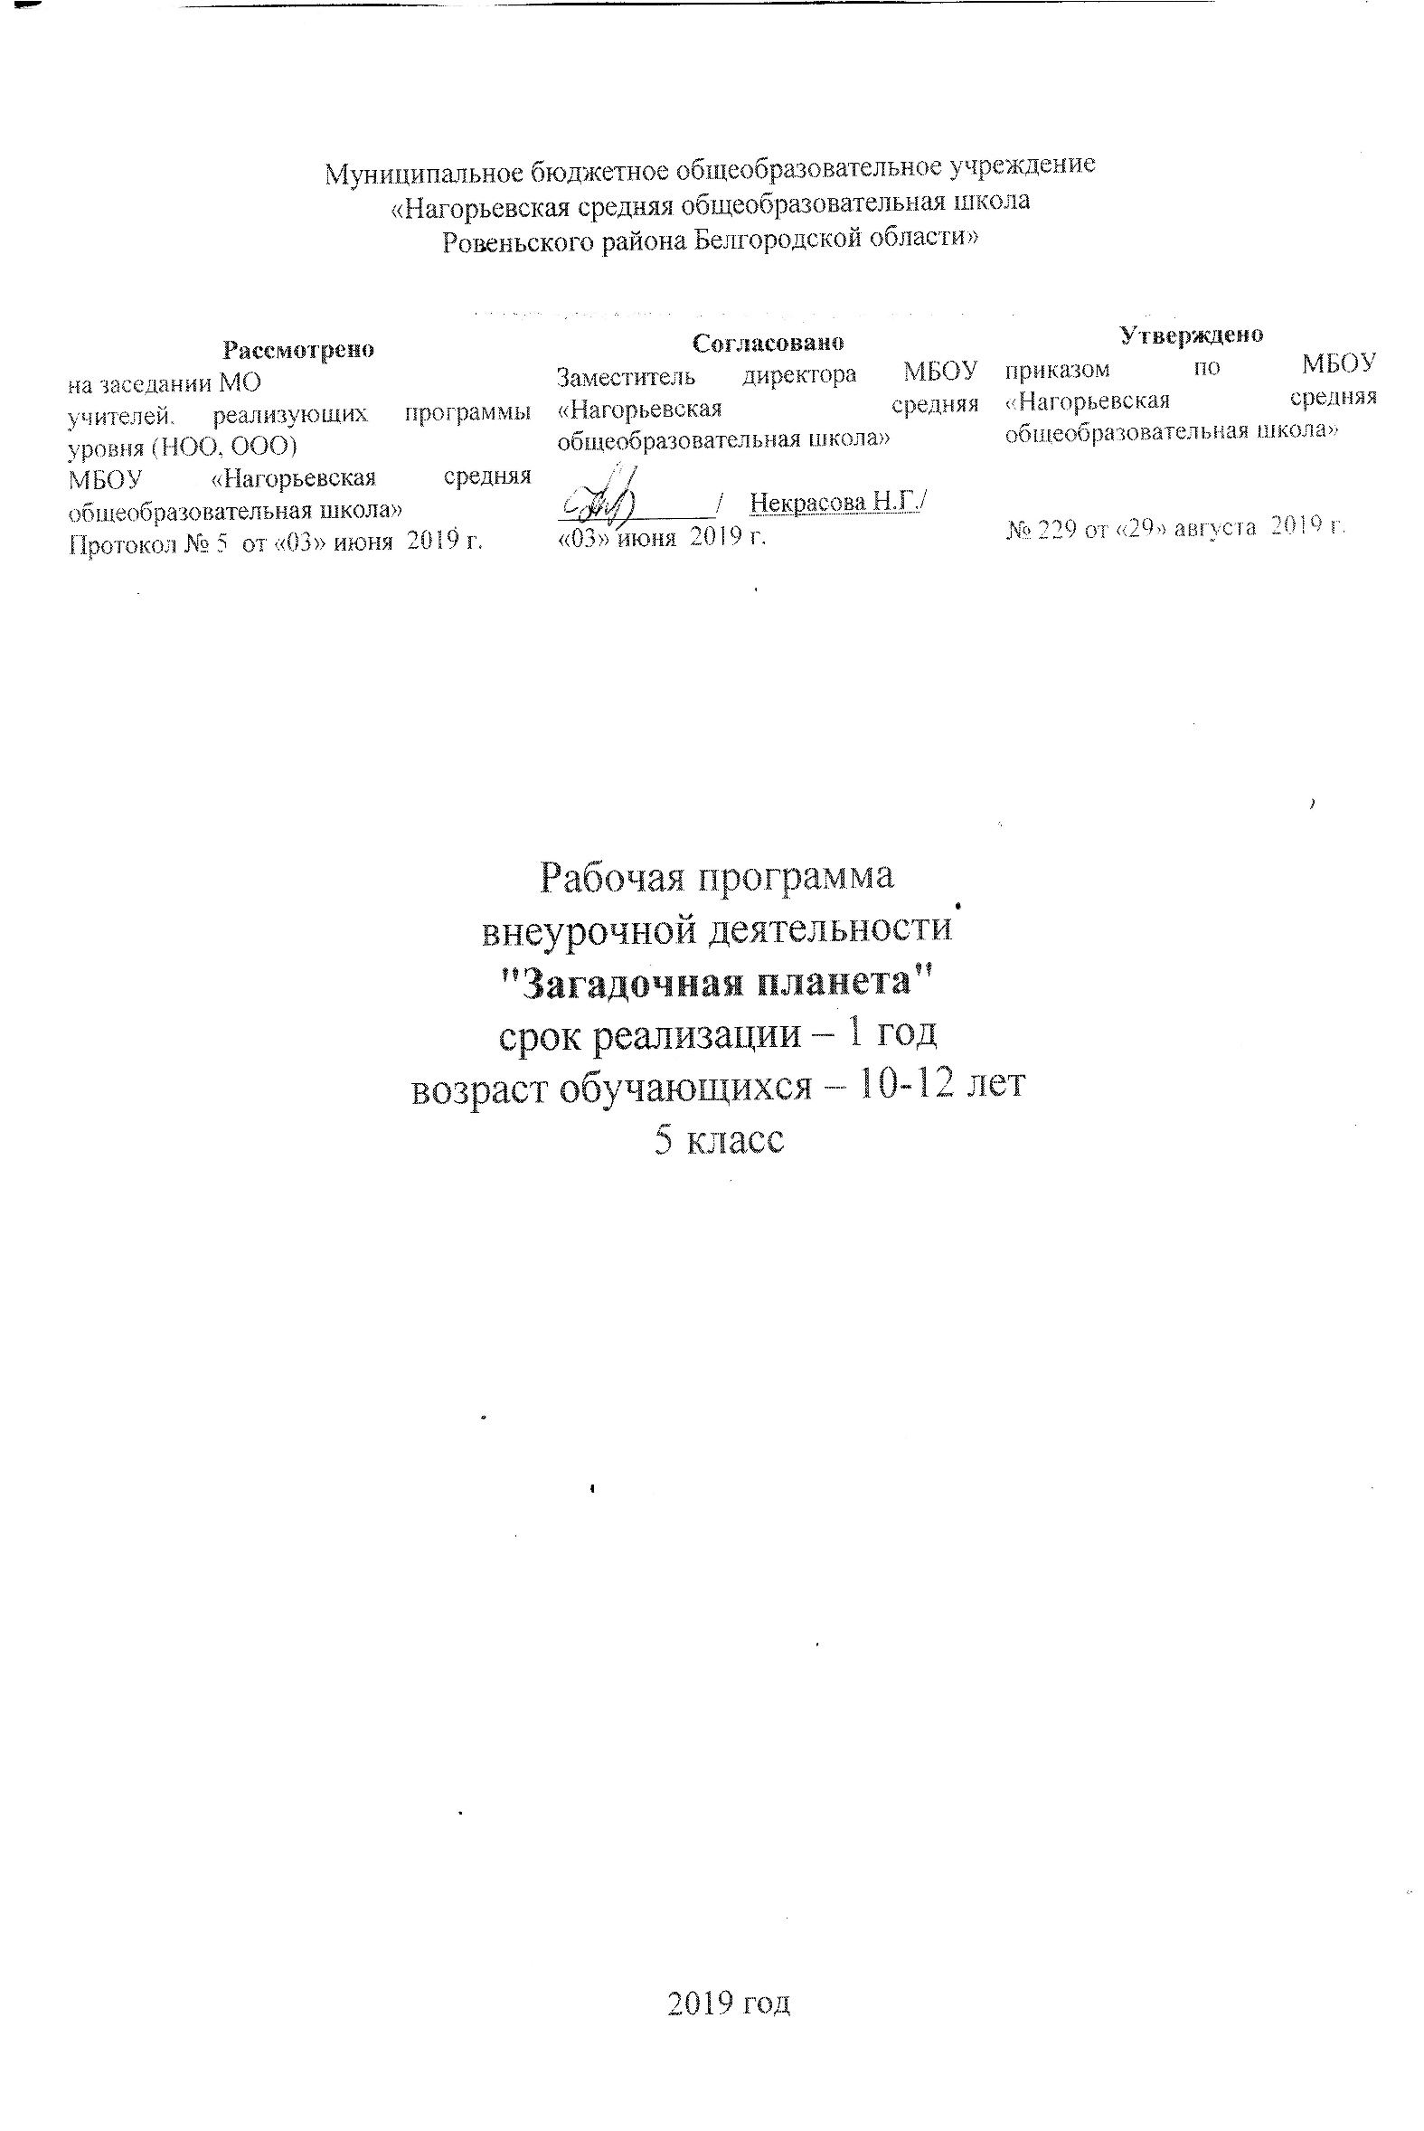

**Пояснительная записка.**

Программа по внеурочной деятельности «Загадочная планета» для 5 класса разработана на основе:

* Федерального закона от 29.12.2012 № 273-ФЗ «Об образовании в Российской Федерации»;
* Федерального государственного образовательного стандарта основного общего образования от 17 декабря 2010 года № 1897 (в редакции приказа Минобрнауки от 29.12 2014 № 1644);
* Концепции духовно-нравственного развития и воспитания личности гражданина России;
* планируемых результатов основного общего образования;
* требований к оснащению образовательного процесса в соответствии с содержательным наполнением учебных предметов федерального компонента государственного образовательного стандарта (Приказ Минобрнауки России от 04.10.2010 г. N 986 г. Москва);
* СанПиН, 2.4.2.2821-10 «Санитарно-эпидемиологические требования к условиям и организации обучения в общеобразовательных учреждениях» (утвержденные постановлением Главного государственного санитарного врача Российской Федерации 29.12.2010 г. №189);
* Основной образовательной программы основного общего образования МБОУ «Нагорьевская средняя общеобразовательная школа»;
* учебного плана МБОУ «Нагорьевская средняя общеобразовательная школа».

Настоящая программа предназначена для организации обучения основам географических знаний учащихся и носит прикладной характер.

Она особенно актуальна, поскольку расширяет границы первых представлений обучающихся 5 класса о новом для них учебном предмете «География».

**Целями программы внеурочной деятельности «Загадочная планета» являются:**

* расширение и углубление знаний учащихся по географии;
* развитие у учащихся интереса к предмету, любознательности, творческих способностей. Достижению поставленных целей способствует решение следующих задач:
* выработка практических навыков при работе с различными географическими картами;
* формирование умений самостоятельно добывать знания, используя различные географические источники;
* закрепление и применение ранее полученных знаний по окружающему миру и природоведению, информатике, математике;
* формирование навыков использования интернет ресурсов по географии;
* выработка навыков работы в группе, в коллективе, умение высказывать свое мнение и логически его обосновывать;
* развитие наблюдательности, исследовательских навыков, любви к природе и гуманного отношения к окружающему миру.

На изучение курса внеурочной деятельности «Загадочная планета» в 5 классе, согласно учебному плану, отводится 1 час в неделю (всего 34 часа в год).

**Прогнозируемые результаты освоения содержания курса внеурочной деятельности «Загадочная планета»**

По итогам освоения программы внеурочной деятельности «Загадочная планета» обучающиеся должны достичь трёх уровней результатов.

Результаты первого уровня (приобретение школьниками социальных знаний, первичного понимания социальной реальности и повседневной жизни):

* получение общих знаний о способах ориентироваться на местности;
* получение представлений о плане местности, масштабе, условных обозначениях;
* получение знаний о форме Земли и следствиях вращения Земли;
* наблюдение за элементами погоды;
* получение знаний о процессах и явлениях природы.

Результаты второго уровня (формирование позитивных отношений детей к базовым ценностям общества):

* умение определять время по солнцу и звездам;
* умение определять азимут на местности;
* нахождение объектов на карте и глобусе по географическим координатам;
* умение использовать географические знания в повседневной жизни для обоснования и оценки различных природных явлений и процессов.

Результаты третьего уровня (получение школьниками опыта самостоятельного социального действия, возможно при условии организации взаимодействия учащихся с социальными субъектами в открытой общественной среде):

* умение работать в группе, прислушиваться к мнению ее членов при выполнении практических работ, например, при составлении плана местности
* умение отстаивать свою точку зрения при объяснении различных явлений и процессов природы;
* владение планированием и постановкой эксперимента при объяснении причин погоды и основных показателей природы;
* обладание высоким уровнем самостоятельности личности при работе на местности, во время экскурсии;
* проявление творческого характера деятельности при составлении природных явлений и процессов, происходящих в природе.

Основным инструментарием для оценивания результатов курса внеурочной деятельности являются создание творческих работ обучающихся, накопление материалов в виде «Портфолио».

Контроль и оценка результатов освоения настоящей программы осуществляется в процессе организации следующих форм деятельности: викторины, творческие конкурсы, ролевые игры, экскурсии, электронные презентации, заочные путешествия, практические работы на местности.

Критериями эффективности занятий при этом выступают: умение ориентироваться на местности, сформированность знаний о процессах и явлениях, происходящих в природе.

**Личностные, метапредметные и предметные результаты освоения курса**

Личностными результатами изучения курса являются:

* определение и высказывание под руководством преподавателя самых простых понятий;
* умение делать выбор как поступить в предложенных педагогом ситуациях общения и сотрудничества, опираясь на общие для всех простые правила поведения, при поддержке других участников группы и преподавателя.

Метапредметным результатами изучения курса внеурочной деятельности являются:

* освоение способов решения проблем творческого и поискового характера;
* формирование умения планировать, контролировать и оценивать учебные действия в соответствии с поставленной задачей и условиями её реализации;
* определять наиболее эффективные способы достижения результата;
* формирование умения понимать причины успеха/неуспеха деятельности и способности конструктивно действовать даже в ситуациях неуспеха;
* освоение начальных форм познавательной и личностной рефлексии;
* использование знаково-символических средств представления информации для создания моделей изучаемых объектов и процессов, схем решения учебных и практических задач;
* активное использование речевых средств и средств информационных и коммуникационных технологий (ИКТ) для решения коммуникативных и познавательных задач;
* использование различных способов поиска (в справочных источниках и открытом учебном информационном пространстве сети Интернет), сбора, обработки, анализа, организации, передачи и интерпретации информации в соответствии с коммуникативными и познавательными задачами и технологиями предмета;
* овладение логическими действиями сравнения, анализа, синтеза, обобщения, классификации по родовидовым признакам, установления аналогий и причинно-следственных связей, построения рассуждений, отнесения к известным понятиям;
* готовность слушать собеседника и вести диалог; готовность признавать возможность существования различных точек зрения и права каждого иметь свою; излагать своё мнение и аргументировать свою точку зрения и оценку событий;
* определение общей цели и путей её достижения; умение договариваться о распределении функций и ролей в совместной деятельности; осуществлять взаимный контроль в совместной деятельности, адекватно оценивать собственное поведение и поведение окружающих.

**Предметными результатами изучения курса являются:**

* осознание целостности окружающего мира;
* освоение основ географической грамотности, элементарных правил нравственного поведения в мире природы и людей, норм поведения в природной и социальной среде;
* освоение доступных способов изучения природы и общества (наблюдение, запись, измерение, опыт, сравнение, классификация и др. с получением информации из семейных архивов, от окружающих людей, в открытом информационном пространстве);
* развитие навыков установления и выявления причинно-следственных связей в окружающем мире.

**Содержание курса внеурочной деятельности «Загадочная планета»**

**Тема 1. Введение (1 ч)**

Знакомство с деятельностью кружка, планирование.

**Тема 2. Ориентирование на местности (11 ч)**

История изобретения компаса. Упражнения и движение на местности с компасом и без него. Определение направлений, расстояний по плану местности и карте. Решение географических задач на определение координат.

**Тема 3. Жизнь земной коры (5 ч)**

Современные гипотезы о происхождении гор на земле. Вулканы, гейзеры, горячие источники. Землетрясения. Разнообразие форм рельефа на Земле. Рельеф своей местности.

**Тема 4. Голубая планета (7 ч)**

Современные способы изучения морей и океанов. Водяные смерчи, бури и ураганы в море. Растительный и животный мир океанов и морей. Тайны Мирового океана. Крупнейшие реки Земли. Крупнейшие озера земли, озера-диковинки.

**Тема5. Воздушное покрывало (5 ч)**

Современные методы изучения атмосферы. Обработка и оформление результатов наблюдения за погодой. Грозные явления в атмосфере. Местные признаки и приметы для предсказания погоды.

**Тема 6. Зеленая планета (5 ч)**

Удивительные растения и животные, растения и животные рекордсмены. Уникальный подводный мир, планктон, его значение, морские сообщества, коралловые рифы. Крупные заповедники и охраняемые природные территории. Экстремальные условия в природе и приспособление человека и живых организмов к жизни в сложных природных условиях.

**Тематическое планирование**

|  |  |  |
| --- | --- | --- |
| **№**  **п/п** | **Название темы** | **Количество часов** |
| **1** | Введение | 1 |
| **2** | Ориентирование на местности | 11 |
| **3** | Жизнь земной коры | 5 |
| **4** | Голубая планета | 7 |
| **5** | Воздушное покрывало | 5 |
| **6** | Зеленая планета | 5 |
|  | **Всего** | **34** |